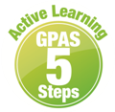
หน่วยการเรียนรู้ที่ 3 หลักธรรมทางพระพุทธศาสนาและหลักคำสอน
ของศาสนาต่าง ๆ
แผนการจัดการเรียนรู้ที่ 9
เรื่อง หลักคำสอนของศาสนาคริสต์



ชั้นประถมศึกษาปีที่ 1 เวลาเรียน 1 ชั่วโมง
มาตรฐานการเรียนรู้และตัวชี้วัด

มาตรฐานการเรียนรู้
มาตรฐาน ส 1.1 รู้และเข้าใจประวัติ ความสำคัญ ศาสดา หลักธรรมของพระพุทธศาสนาหรือศาสนา
ที่ตนนับถือและศาสนาอื่น มีศรัทธาที่ถูกต้อง ยึดมั่น และปฏิบัติตามหลักธรรม
เพื่ออยู่ร่วมกันอย่างสันติสุข
ตัวชี้วัด
ส 1.1 ป.1/3 บอกความหมาย ความสำคัญ และเคารพพระรัตนตรัย ปฏิบัติตามหลักธรรมโอวาท 3 ในพระพุทธศาสนา หรือหลักธรรมของศาสนาที่ตนนับถือตามที่กำหนด

จุดประสงค์การเรียนรู้

1. อธิบายความรู้เกี่ยวกับหลักคำสอนของศาสนาคริสต์ (K)
2. เปรียบเทียบความเหมือนและความแตกต่างระหว่างหลักธรรมของพระพุทธศาสนาและหลักคำสอน ของศาสนาคริสต์ (P)
3. เห็นประโยชน์ของการศึกษาหลักคำสอนของศาสนาคริสต์ (A)

สาระสำคัญ

ศาสนาคริสต์มีหลักคำสอนที่เป็นหลักแห่งความรัก ซึ่งเป็นแนวทางให้คริสต์ศาสนิกชนปฏิบัติตาม


สาระการเรียนรู้

หลักคำสอนของศาสนาคริสต์

สมรรถนะสำคัญของผู้เรียน

1. ความสามารถในการสื่อสาร
2. ความสามารถในการคิด
3. ความสามารถในการใช้ทักษะชีวิต

คุณลักษณะอันพึงประสงค์

1. รักชาติ ศาสน์ กษัตริย์
2. ใฝ่เรียนรู้
3. มุ่งมั่นในการทำงาน

คำถามสำคัญ

นักเรียนจะแสดงความรักต่อเพื่อนมนุษย์ตามหลักศาสนาคริสต์อย่างไร


การจัดกิจกรรมการเรียนรู้

ขั้นสังเกต รวบรวมข้อมูล (Gathering)
• • • • • • • • • • • • • • • • •

1. นักเรียนสังเกตภาพพิธีรับศีลศักดิ์สิทธิ์ แล้วร่วมกันสนทนาแลกเปลี่ยนประสบการณ์
โดยตอบคำถาม ดังนี้
• นักเรียนเคยเห็นพิธีกรรมในภาพหรือไม่ (เคย/ไม่เคย)
• พิธีกรรมในภาพเป็นการปฏิบัติของผู้ที่นับถือศาสนาใด (ศาสนาคริสต์)
2. นักเรียนศึกษาและรวบรวมข้อมูลเกี่ยวกับหลักคำสอนของศาสนาคริสต์ จากนั้นร่วมกันสนทนาแลกเปลี่ยนเรียนรู้ และตอบคำถาม ดังนี้
• คัมภีร์ที่รวบรวมหลักคำสอนของศาสนาคริสต์ คือคัมภีร์ใด (คัมภีร์ไบเบิล)
• หลักคำสอนที่เป็นสาระสำคัญของศาสนาคริสต์มีอะไรบ้าง
(ตัวอย่างคำตอบ หลักแห่งความรัก)
3. นักเรียนศึกษาและรวบรวมข้อมูลเกี่ยวกับเรื่อง หลักคำสอนของศาสนาคริสต์ จากหนังสือเรียนและแหล่งการเรียนรู้อื่น ๆ


ขั้นคิดวิเคราะห์และสรุปความรู้ (Processing)
• • • • • • • • • • • • • • • • • • • •

4. นักเรียนร่วมกันวิเคราะห์เกี่ยวกับการนำหลักคำสอนของศาสนาคริสต์ไปปฏิบัติและวิเคราะห์ผลที่เกิดขึ้นถ้าปฏิบัติและไม่ปฏิบัติ จากนั้นนักเรียนสรุปเป็นแผนภาพความคิดบนกระดาน ดังตัวอย่าง
ถ้าปฏิบัติ
หลักคำสอนของศาสนาคริสต์
หลักแห่งความรัก
ทุกคนเกิดความรักและความสามัคคีกัน
ผลที่เกิดขึ้น
สังคมเกิดความขัดแย้ง
ขาดความสามัคคี
ผลที่เกิดขึ้น
ถ้าไม่ปฏิบัติ

5. นักเรียนร่วมกันแสดงความคิดเห็นเกี่ยวกับความสำคัญของหลักคำสอนของศาสนาคริสต์
แล้วนักเรียนสรุปเป็นแผนภาพความคิดบนกระดาน ดังตัวอย่าง
รักในเพื่อนมนุษย์

ความสำคัญของ
หลักคำสอน
ของศาสนาคริสต์
รักเพื่อนบ้าน

รักในพระเจ้า

รักครอบครัว

6. นักเรียนร่วมกันแสดงความคิดเห็น โดยใช้คำถาม ดังนี้
• นักเรียนจะแสดงความรักต่อเพื่อนมนุษย์ตามหลักศาสนาคริสต์อย่างไร
(ตัวอย่างคำตอบ แบ่งปันสิ่งของ เอื้อเฟื้อเผื่อแผ่ และแสดงความรัก ความเมตตาต่อผู้อื่น)
7. นักเรียนคิดประเมินเพื่อเพิ่มคุณค่า แล้วสรุปเป็นความคิดรวบยอด โดยใช้คำถาม ดังนี้
• หากทุกคนปฏิบัติตามหลักคำสอนของศาสนาที่ตนนับถือจะเกิดประโยชน์อย่างไร
(ตัวอย่างคำตอบ สังคมสงบสุข)

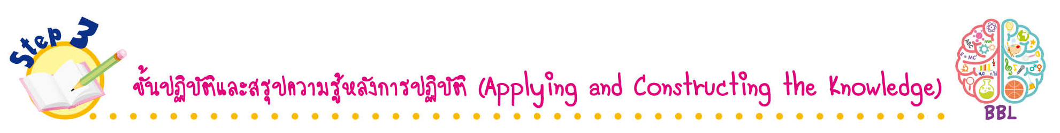
ขั้นปฏิบัติและสรุปความรู้หลังการปฏิบัติ (Applying and Constructing the Knowledge)
• • • • • • • • • • • • • • • • • • • • • • • • • • • • • • • • • • • • •


8. นักเรียนแบ่งกลุ่มร่วมกันเลือกการแสดงออกถึงความรักต่อเพื่อนมนุษย์ กลุ่มละ 1 เรื่อง จากนั้นแสดงบทบาทสมมุติ
กิจกรรมนี้สร้างเสริมทักษะศตวรรษที่ 21 ด้านการคิดสร้างสรรค์และสร้างนวัตกรรม
และการร่วมมือทำงานเป็นทีม

9. นักเรียนแต่ละกลุ่มร่วมกันตรวจสอบความถูกต้องและความเรียบร้อยของผลงานตนเอง หากพบข้อผิดพลาดให้ร่วมกันแก้ไข
10. นักเรียนร่วมกันสรุปสิ่งที่เข้าใจเป็นความรู้ร่วมกัน ดังนี้
ศาสนาคริสต์มีหลักคำสอนที่เป็นหลักแห่งความรัก ซึ่งเป็นแนวทางให้คริสต์ศาสนิกชนปฏิบัติตาม
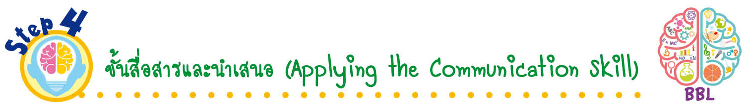
ขั้นสื่อสารและนำเสนอ (Applying the Communication Skill)
• • • • • • • • • • • • • • • • • • • • • • • • • • •

11. นักเรียนแต่ละกลุ่มออกมาแสดงบทบาทสมมุติเกี่ยวกับการแสดงออกถึงความรักต่อเพื่อนมนุษย์หน้าชั้นเรียน
กิจกรรมนี้สร้างเสริมทักษะศตวรรษที่ 21 ด้านการสื่อสาร

12. นักเรียนร่วมกันอภิปรายสรุปเกี่ยวกับวิธีการทำงานให้เห็นการคิดเชิงระบบและวิธีการทำงาน
ที่มีแบบแผน

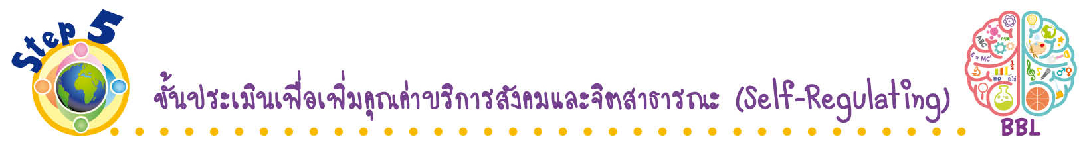
ขั้นประเมินเพื่อเพิ่มคุณค่าบริการสังคมและจิตสาธารณะ (Self-Regulating)
• • • • • • • • • • • • • • • • • • • • • • • • • • • • • • • •

13. นักเรียนนำการแสดงบทบาทสมมุติเกี่ยวกับการแสดงออกถึงความรักต่อเพื่อนมนุษย์ไปแสดง
ให้เพื่อนในโรงเรียนหรือสมาชิกในครอบครัวดู เพื่อสร้างความสุขให้กับผู้อื่น
14. นักเรียนประเมินตนเอง โดยเขียนแสดงความรู้สึกหลังการเรียน ในประเด็นต่อไปนี้
• สิ่งที่นักเรียนได้เรียนรู้ในวันนี้คืออะไร
• นักเรียนมีส่วนร่วมกิจกรรมในกลุ่มมากน้อยเพียงใด
• เพื่อนนักเรียนในกลุ่มมีส่วนร่วมกิจกรรมในกลุ่มมากน้อยเพียงใด
• นักเรียนพอใจกับการเรียนในวันนี้หรือไม่ เพียงใด
• นักเรียนจะนำความรู้ที่ได้นี้ไปใช้ให้เกิดประโยชน์แก่ตนเอง ครอบครัว และสังคมทั่วไป
ได้อย่างไร
จากนั้นแลกเปลี่ยนตรวจสอบขั้นตอนการทำงานทุกขั้นตอนว่าจะเพิ่มคุณค่าไปสู่สังคม
เกิดประโยชน์ต่อสังคมให้มากขึ้นกว่าเดิมในขั้นตอนใดบ้าง สำหรับการทำงานในครั้งต่อไป


สื่อการเรียนรู้/แหล่งการเรียนรู้

1. หนังสือเรียน รายวิชาพื้นฐาน พระพุทธศาสนา ชั้นประถมศึกษาปีที่ 1
ของสถาบันพัฒนาคุณภาพวิชาการ (พว.)
2. ภาพการประกอบพิธีรับศีลศักดิ์สิทธิ์
3. แหล่งการเรียนรู้ทั้งภายในและภายนอกโรงเรียน


การประเมินการเรียนรู้

1. ประเมินความรู้ เรื่อง หลักคำสอนของศาสนาคริสต์ (K) ด้วยแบบทดสอบ
2. ประเมินกระบวนการทำงานกลุ่ม (P) ด้วยแบบประเมิน
3. ประเมินคุณลักษณะอันพึงประสงค์ ด้านรักชาติ ศาสน์ กษัตริย์ ใฝ่เรียนรู้ มุ่งมั่นในการทำงาน
(A) ด้วยแบบประเมิน

แบบประเมินตามสภาพจริง (Rubrics)

แบบประเมินกระบวนการทำงานกลุ่ม
รายการการประเมิน | ระดับคุณภาพ
รายการการประเมิน | 4 | 3 | 2 | 1
กระบวนการ  ทำงานกลุ่ม | มีการกำหนดบทบาท  สมาชิกชัดเจน และ  มีการชี้แจงเป้าหมาย  การทำงาน มีการปฏิบัติงานร่วมกัน  อย่างร่วมมือร่วมใจ  พร้อมกับการประเมินเป็นระยะ ๆ | มีการกำหนดบทบาท  สมาชิกชัดเจน  มีการชี้แจงเป้าหมาย  อย่างชัดเจนและปฏิบัติงานร่วมกัน  แต่ไม่มีการประเมิน  เป็นระยะ ๆ | มีการกำหนดบทบาท  เฉพาะหัวหน้า  ไม่มีการชี้แจงเป้าหมาย  อย่างชัดเจน  ปฏิบัติงานร่วมกัน  ไม่ครบทุกคน | ไม่มีการกำหนด  บทบาทสมาชิก  และไม่มีการชี้แจงเป้าหมาย สมาชิก  ต่างคนต่างทำงาน

ข้อเสนอแนะของผู้บริหารสถานศึกษา

ลงชื่อ
( )
ตำแหน่ง

บันทึกหลังการสอน

ผลการจัดการเรียนการสอน

ปัญหา/อุปสรรค

แนวทางแก้ไข

ครูผู้สอน
( )
วันที่บันทึก

